שאלה 5 -הדגמת זמן הרצת האלגוריתם לעומת זמן יצירת המספרים האקראיים בעזרת goprof

אלגוריתם של זמן ריצה o(n^3) עם קלט באורך של 1000

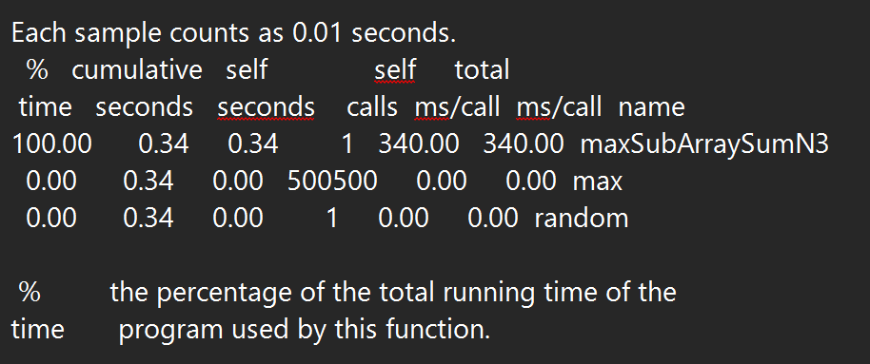

זמן הרצת האלגוריתם לעומת זמן הרצת יצירת המספרים האקראיים

אלגוריתם של זמן ריצה o(n^3) עם קלט באורך של 10000

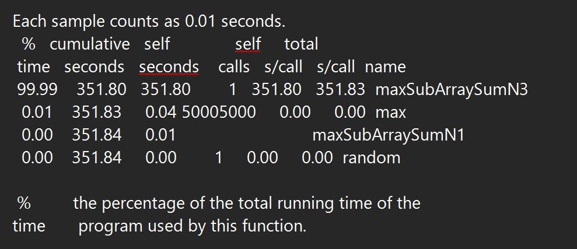

זמן הרצת האלגוריתם לעומת זמן הרצת יצירת המספרים האקראיים

בכל שאר המקרים ראינו כי הזמנים כולם 0